中國文化大學110年度高教深耕計畫活動成果紀錄表
主題 | 原住民的土地麼流失的?—從原住民保留地政策談起
內容 | 主辦單位：教務處綜合業務組  活動日期：110年10月19日 18：00-20：00  活動地點：大恩101演講廳  主 講 者：政治大學土地政策與環境規劃碩士原住民專班專案助理教授  陳怡萱教授  參與人數：49人  內容：  演講脈絡:  講者一開始講述自身與部落的關係，在因緣際會下，開啟一生對於原住民議題的研究。此後，便開始講解在歷史中各個時期的執政者，如何對原住民進行管理與控制，以及不同時期對於原住民的壓榨，再到現今社會對原住民文化的不了解，進而產生許多「行政中心本位」的政策，因而有「還我土地」的原住民土地運動，而今，出現許多買賣土地給漢人的原住民，讓不肖業者在山坡地，經營豪華露營地或是飯店。  清治時期:  清廷「以番制番」的政策，以熟番制理生番，在此時期，流傳一句話—「番黎不諳農耕」，意旨生番不適農工，種植技術不佳，但其實當時所謂的「生番」原住民，是很會種田的，但因熟番不繳稅，只好是生番繳稅，當生番繳不出來 就賣地。  日治時期:  主張「未有主的土地皆為國有」。  1928年總督府頒布的《森林事業計畫規程》，將官有林野區分為「要存置林野」、「不要存置林野」及「準要存置林野」。經過幾次在日治時期的調查，將一部分的「準要存置林野」劃成原住民保留地，但當時日治時期規畫，並未完整的劃設，導致原住民的打獵地及輪耕地，土地被大幅限縮。  國民黨執政時期:  在國民黨執政時期，僅有登記土地的政策，但未確實增劃編。  之後，原住民便發起「還我土地運動」，引起各界注意到原住民在政策上的弱勢，在轉型正義下的受害者下，不斷流失的土地，以及不斷被欺壓的生活資源及空間。  而到如今，漢人買山林地，將土地圍起來，導致原住民平常的通行的道路被阻斷，無法去探望過世親人的墳墓；台東金針山「還我土地」，台東縣政府將土地租給漢人，原本說是農用地，只做農作相關事務，但後來卻又蓋景觀餐廳。另外，原住民開始將原住民保留地向外販售給漢人，原因可能是非原住民與原住民所生下的孩子，原住民第二代對部落、原鄉沒有認同度，故將土地轉售給漢人獲利。  總結:  「土地是轉型正義的核心」，土地的價值是帶有政治、經濟、文化與社會的價值，土地是一個族群文化的根，不正當的奪取土地，便是在奪取原住民的歷史。  歷史的不公義，被消失的土地，應該正視並修正，而非成為選舉的口水戰。  例如: 泰雅族是施行「慣行遊耕(Lmuhuw)」是指土地權建立在移動性與長時間的循環利用上，而「Kmahan照顧 」是指開墾的人託付家族的人照顧土地，但是還是開墾的人才有土地所有權，但是政府介入後，卻不花時間了解文化的差異，一味的將漢人的規劃方式套進原住民裡，而泰雅族與漢人對於土地權與財產權的確認方式不同，導致依照泰雅族傳統方式，以種過竹子的方式，來確認土地的所有，變成沒有法律的保護，真正擁有土地的人，卻不是法律上登記的那個人，而照顧那塊土地的人，卻在法律上擁有實質所有權。
活動照片 | 活動照片電子檔名稱 | 活動照片內容說明
 | 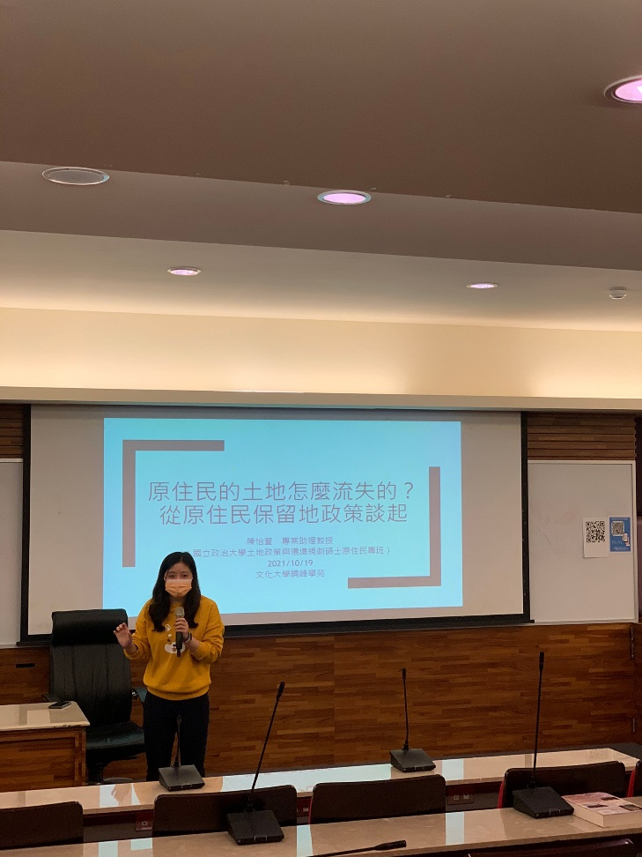 | 老師上課畫面
 | 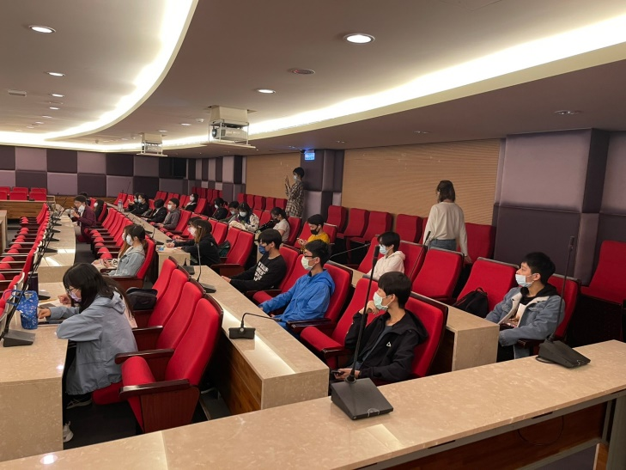 | 老師上課畫面
 | 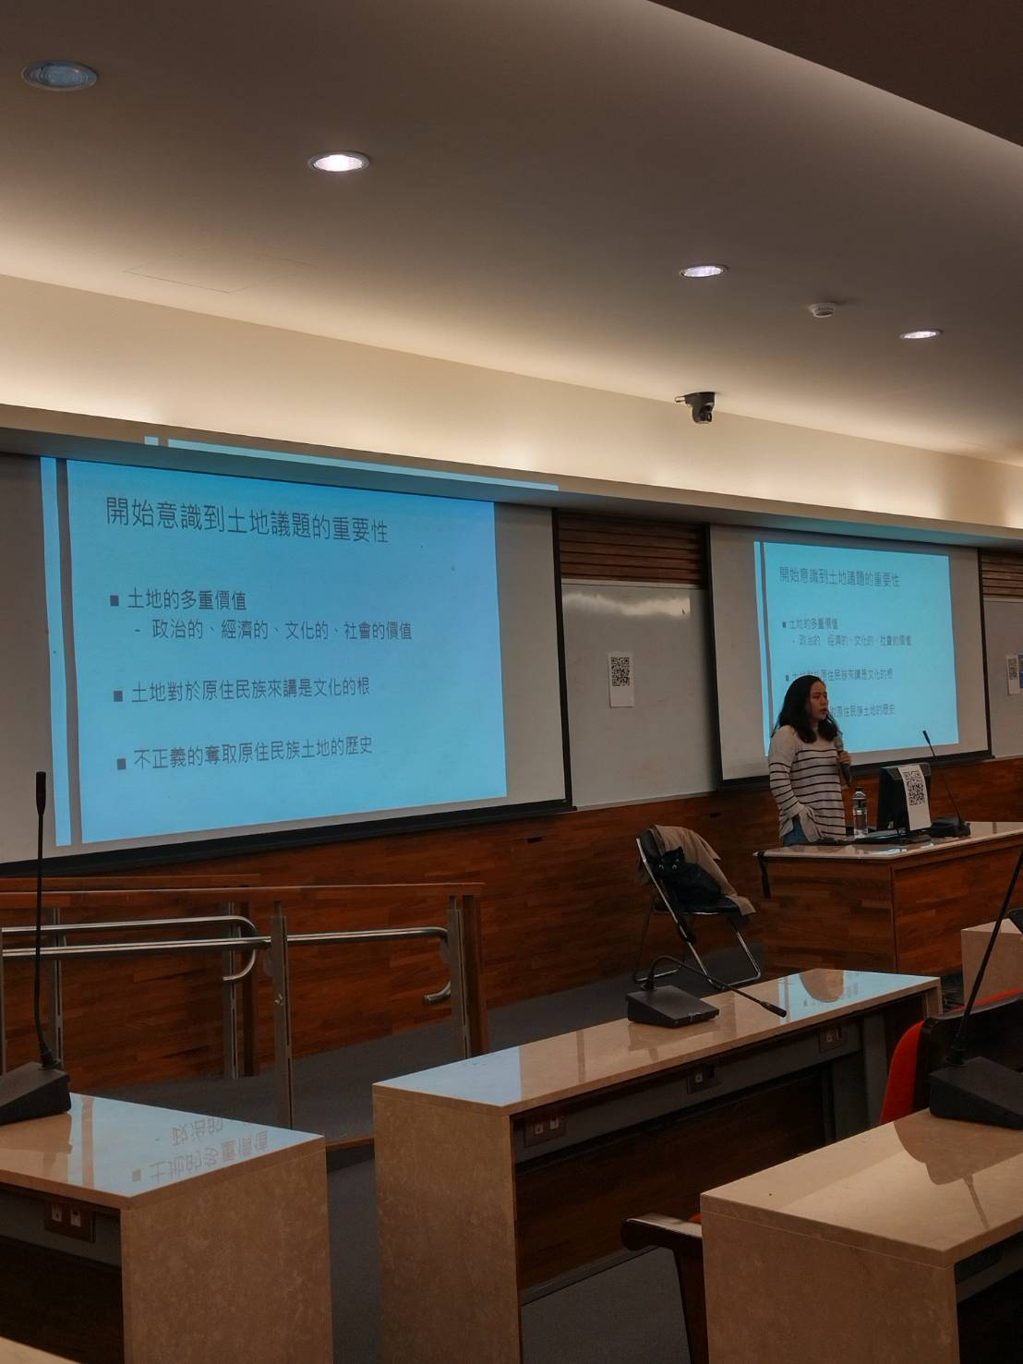 | 老師上課畫面
 | 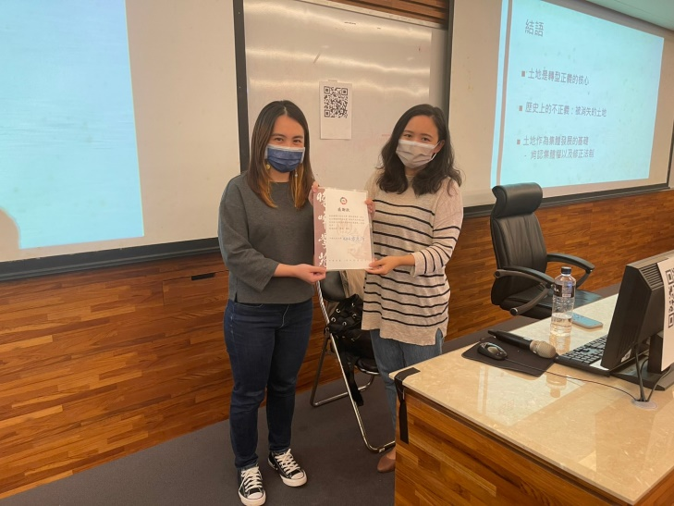 | 頒發證書儀式
 | 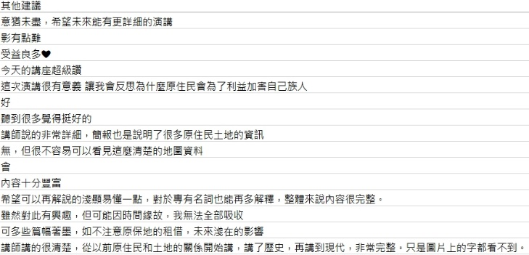 | 同學的回饋內容

榮譽苑生分工表:
苑生 | 分工內容:
鍾昀臻 | 活動開場
林旻昱 | 接待講者
蔡淨翔 | 接待講者
李涵羽 | 確認簽到
徐瀾 | 設備調整
顏維毅 | 設備調整
許芳綺 | 確認簽到

